Нижегородская областная организация Общероссийского профсоюза работников культуры организует
Автобусный тур в Дагестан г. Избербаш по маршруту:

Нижний Новгород – г. Избербаш – Нижний Новгород

партнер профсоюза — Туристическая компания НижегородИнТур

В стоимость тура (от 21375 р. до 28080 р.) входит:
- проезд на комфортабельном автобусе туристического класса, с кондиционером, телевизором, розетками для подзарядки телефонов.
- проживание 9 ночей на море согласно выбранной категории номера в одном из отелей:
Гостевой дом «У Бориса на Приморской» Избербаш, ул. Приморская, 13.
Гостевой дом «У Бориса на Заводском» Избербаш, ул. Головная нефтекачка, 11.
Отель «Алые паруса» Каякентский район, 6 км от Избербаша.

Заявку с указанием ФИО, места работы и Скан (фото) профбилета или подтверждение проф. членства от председателя ППО отправить на эл. почту profcult-dag@yandex.ru Ответным письмом Вам будет направлена инструкция по бронированию тура.

Даты заездов:

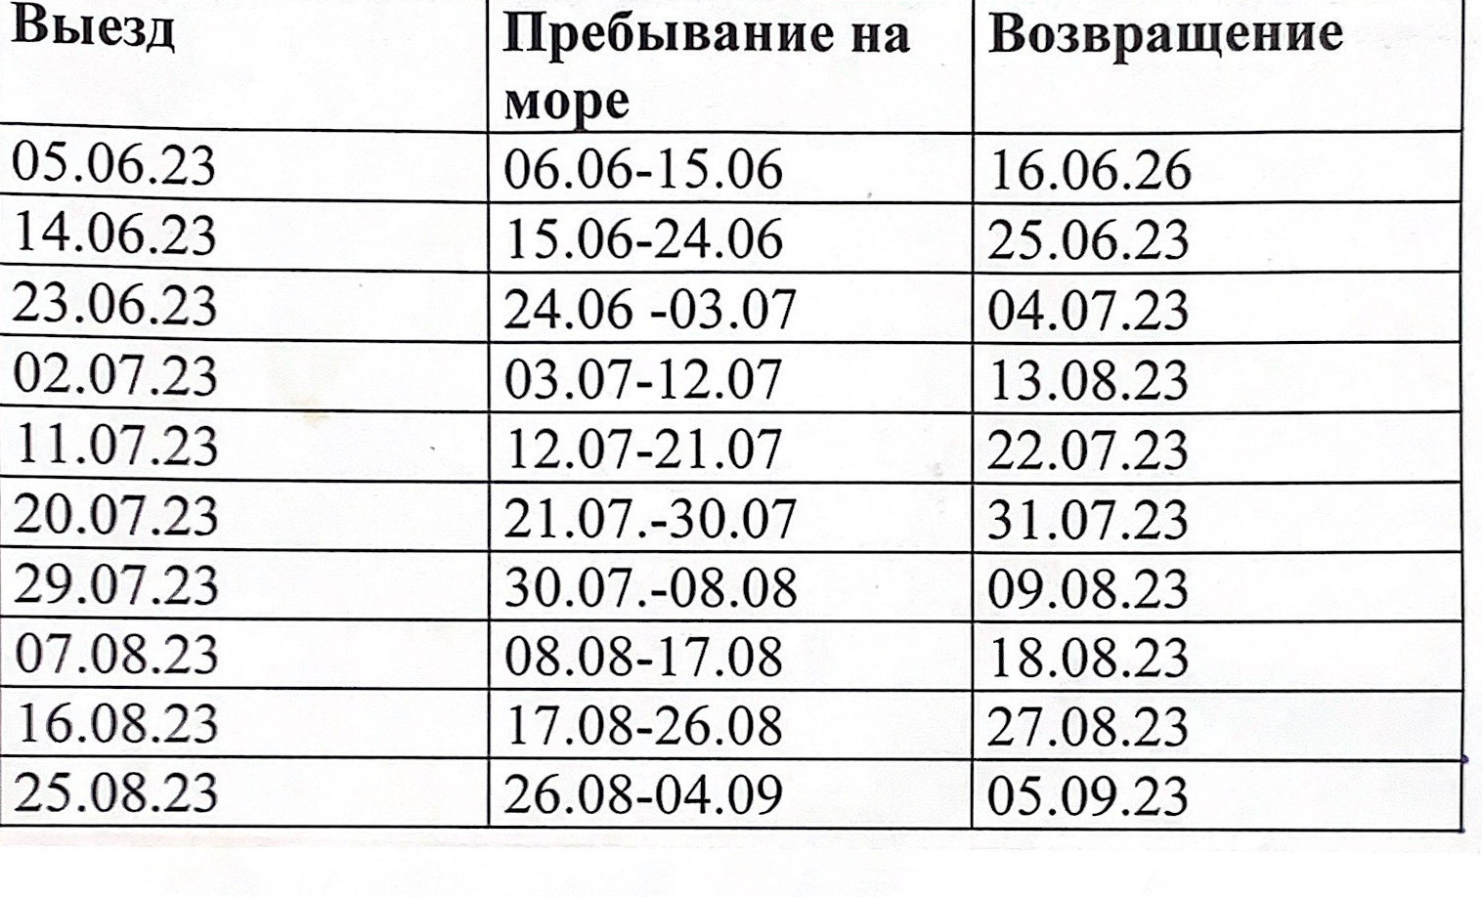

Внимание! Тур фирма оставляет за собой право на изменение стоимости тура после 15 мая 2023.

Все вопросы по отдыху и бронированию тура направлять на эл. почту
profcult-dag@yandex.ru
г. Избербаш «У Бориса на Приморской», ул. Приморская, 13.
Пляж: 150 м до пляжа, идти не более 1 минуты. Пляж песчаный. Вход в море пологий, каждые 10 метров в длину прибывает полметра в глубину. Этот пляж считается самым лучшим на всей территории Избербаша. Море чистейшее, вода прозрачная, волнорезы стоят сбоку, на море бывают небольшие волны. На территории пляжа стоят кабинки для переодевания, есть кафе и гастроном, можно в аренду взять катамаран.
Наполнение номера: Номера по размеру небольшие, но в номере есть все необходимое: санузел с душем, кондиционер, холодильник, прикроватные тумбочки.
Инфраструктура: Территория отеля небольшая, но сам отель находится в центре города Избербаш, в пешей доступности находится большое количество продуктовых магазинов, столовых и кафе. На территории есть кухня для самостоятельного приготовления пищи, есть мангал. В Избербаше есть рынок, где можно приобрести сезонные фрукты, ягоды по дешевым ценам. На территории расположены зоны отдыха.
Варианты размещения в отеле:
2-х местный номер (1 двуспальная кровать или 2 односпальных кровати);
3-х местный номер (3 односпальных кровати или 1 двуспальная кровать + 1 односпальная кровать);
4-х местный номер (4 односпальных кровати или 1 двуспальная +2 односпальных кровати)

«Гостевой дом у Бориса на Приморской» июнь
Вариант Размещения | Стоимость тура для одного человека
2-х мест | 22500
3-х мест | 22500
4-х мест | 21375

«Гостевой дом у Бориса на Приморской» июль-август
Вариант Размещения | Стоимость тура для одного человека
2-х мест | 23310
3-х мест | 23310
4-х мест | 22122

г. Избербаш, «У Бориса на Заводском» ул. Головная нефтекачка, 11.
Пляж: 3 минуты от отеля находится городской оборудованный ракушечно-песчаный пляж. Пляжная полоса широкая. Есть раздевалки, беседки, шезлонги, зонтики, ополаскиватели для ног. На песчаной части море достаточно мелкое, хорошее место для детей и тех, кто не умеет плавать, слева скалистый берег, где глубже и можно плавать не заходя далеко в море. Море в этом месте чистое с прозрачной водой. На территории пляжа находятся кафе, ларек с пирожками и квасом, есть аттракционы: "банан", "таблетка", гидроцикл. Также на территории расположен душ с термальной водой. Вода в Каспийском море в районе Избербаша считается самой чистой!
Наполнение номера: Большие комфортные номера, санузел с душем, кондиционер, холодильник, прикроватные тумбочки, балкон (не в каждом номере).
Инфраструктура: На территории отеля находится 2 бассейна: детский и взрослый; мангал для самостоятельного приготовления шашлыков, общая кухня для самостоятельного приготовления еды; столовая, в которой можно на месте заказать завтрак, обед и ужин (стоимость завтрака 250 рублей, обед 350 рублей и ужин 350 рублей). На территории расположены зоны отдыха. Есть детская площадка с качелями и горкой. По вечерам проводится дискотека. В пешей доступности находятся продуктовые магазины, один из которых сразу за воротами; есть городские столовые и кафе. В Избербаше есть рынок, где можно приобрести сезонные фрукты, ягоды по дешевым ценам.

«Гостевой дом у Бориса на Заводском» июнь
Вариант Размещения | Стоимость тура для одного человека
Вариант Размещения | Без вида на море | С видом на море
2-х мест | 24750 |  | 27000
3-х мест | 22500 |  | 24300
4-х мест | 21375 |  | 22500
2-х комн 4-х мест | - |  | 24750
«Гостевой дом у Бориса на Заводском» июль -август
Вариант Размещения | Без вида на море | С видом на море
2-х мест | 25700 | 28080
3-х мест | 23310 | 24900
4-х мест | 22140 | 23310
2-х комн 4-х мест | - | 25700

г. Избербаш, отель «Алые паруса» Каякентский район, 6 км от Избербаша.

Пляж: отель находится на пляже.
Наполнение номера: Большие комфортные номера, санузел, кондиционер, холодильник, прикроватные тумбочки. Номера могут быть в корпусе или в домиках.
Инфраструктура: На территории отеля находится 2 бассейна: детский и взрослый; кафе, где можно заказать завтрак, обед и ужин по меню.
Варианты размещения в отеле:

Вариант Размещения | Стоимость
 | июнь | Июль-август
3-х мест с удобствами | 27000 | 28080
Полудом на 4 человека с отдельным входом со всеми удобствами | 27000 | 28080
Полудом на 5 человек с отдельным входом со всеми удобствами | 23400 | 24300
Дом на 6 человек с отдельным входом со всеми удобствами | 33300 | 34830
Дом на 8 человек с отдельным входом со всеми удобствами | 27000 | 28080

-Туристы, проживающие в одном номере, подают одну заявку и регистрируют всех в один заказ на сайте туроператора

-Цены на отдых для членов профсоюза распространяются на членов семьи.

-Оплата тура после подтверждения от тур оператора:
30% - в течение 3х дней от даты бронирования
70% - за 1 месяц до даты отъезда

Одноместных номеров в гостиницах нет. Стоимость одноместного проживания будет +70% к стоимости двухместного номера. Также можно рассмотреть вариант подселения. Но если подселение не находится, то нужно или сделать доплату, или мы сделаем возврат оплаченной суммы.

В двух километрах от отеля «У Бориса на Приморской», в четырех километрах от отеля «У Бориса на Заводском» находится бесплатный горячий сероводородный источник с целебными свойствами, температура воды в источнике 40 - 45 градусов С. Местные называют его "Горячкой". Источник разделен на мужскую и женскую части. Подходит для лечения многих заболеваний. Также там есть грязи, которые используют для аппликаций на тело.
Для взрослых туристов: в окрестностях Избербаша расположен коньячный завод. Можно посетить дегустацию продукции и приобрести напитки.

Экскурсионная программа (оплачивается дополнительно на сайте)
Если Вы хотите побывать не только на море, но и посмотреть достопримечательности Дагестана, Вы можете выбрать понравившиеся экскурсии и забронировать при покупке тура.
В течение одного заезда экскурсии будут распределятся следующим образом:
1 день. Прибытие в Избербаш.
2 день. Отдых на море.
3 день. Экскурсия по Дербенту с посещением крепости Нарын-Кала и Джума мечети с обедом.
4 день. Отдых на море.
5 день. Экскурсия в Сулакский каньон, Чиркейское водохранилище, Посещение Бархана Сарыкум, Обед в форелевом хозяйстве.
6 день. Экскурсия в Хунзах, Осмотр водопада Тобот, Каменная Чаша, Карадахская теснина.
7 день. Экскурсия в город Грозный Чеченская Республика.
8 день. Отдых на море.
9 день. Отдых на море.
10 день. Отъезд.

